Муниципальное казенное дошкольное образовательное учреждение
«Детский сад № 27»

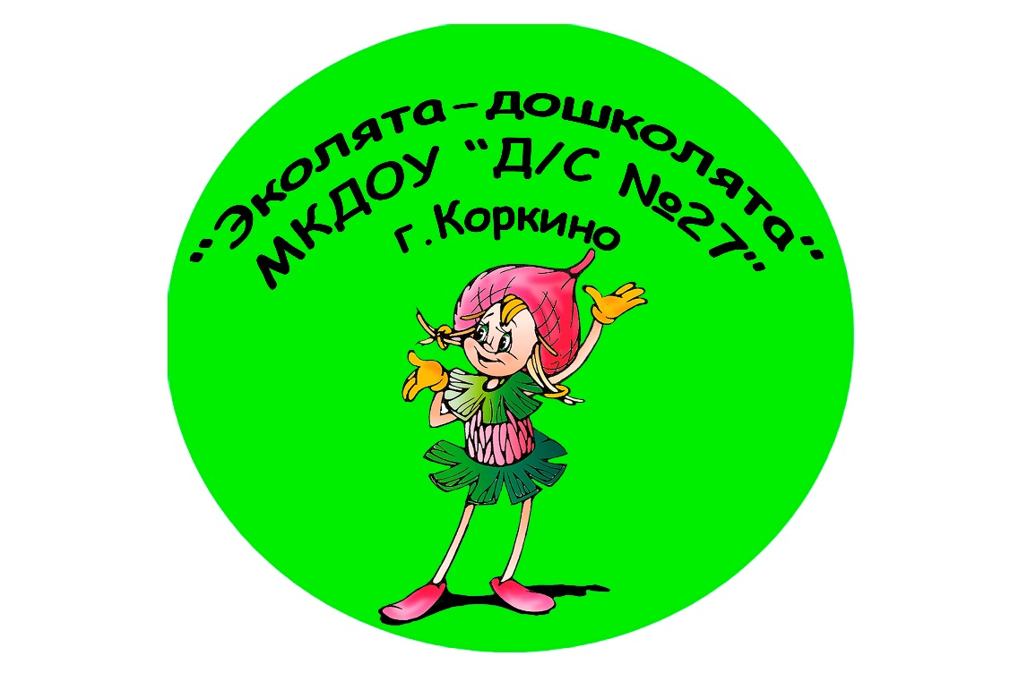

Проект «Эколята-дошколята»
В старшей группе детей с ОВЗ компенсирующей направлености

Коркино
2021 г

Федеральным государственным образовательным стандартом дошкольного образования, предусмотрено формирование у детей познавательных интересов и познавательных действий в различных видах деятельности, а познавательно-исследовательская деятельность признана одним из основных механизмов развития ребёнка.
Уголок «Эколята - дошколята» старшей группы № 2 компенсирующей направленности для детей с ОВЗ (тяжелыми нарушениями речи) включает в себя темы, разнообразные материалы и оборудование, позволяющие расширить познавательные способности ребёнка по отношению к объектам живой и неживой природы.
Целью уголка «Эколята - дошколята» является создание условий для формирования начал экологической культуры у детей дошкольного возраста, способности понимать и любить окружающий мир и природу.
Задачи :
1. Расширять и обобщать знания детей о мире природы, как целостной взаимосвязанной системе.
2. Развивать общие познавательные способности: умение наблюдать, описывать, строить предположения и предлагать способы их проверки, находить причино - следственные связи.
3. Воспитывать основы гуманно-ценностного отношения детей к природе через понимание ценности природы, ориентацию на оказание помощи живым существам, сохранение природных объектов ближайшего окружения, проявление ответственности за свои поступки. Уголок является тем местом, где ребята могут наблюдать и экспериментировать. Оптимальное расположение в помещении группы и доступность его расположения, дают детям возможность максимально проявить любознательность, активность и самостоятельность.
У уголка есть «хозяин» - сказочный герой «Умница» (авторы В. В. Зотов, Т. В. Зотова). «Умница» размещена в верхней части уголка, рядом название уголка «Эколята – дошколята». На полке под названием уголка находится папка-передвижка с клятвой и девизом эколят.
Стена уголка оформлена в соответствии с сезонным временем года. В центре на стене «хозяин» уголка «Умница» с конвертом «Задания для Эколят».
В нижней части уголка размещен логотип «Эколят – дошколят» с описанием сказочного героя эколят «Умницы». Уголок включает в себя семь экологических функциональных разделов.
1. Художественная литература (художественные произведения о природе: сказки, рассказы; картотеки загадок, стихотворений, пословиц и поговорок; модели для рассказывания стихотворений и сказок; обучающие экологические сказки; картотека и ссылки на мультфильмы о природе).
2. Природный материал (шишки, ракушки, сухие листья, камни, орехи, семена); микроскоп, лупы.
3. Дидактические игры (картотеки дидактических и настольно-печатных игр; правила «Азбуки природолюбия»: «Что нельзя делать на природе», «Что наносит вред природе», «Убирайте за собой, чтобы лес не стал «помойкой», «Наблюдай за природой», «Фантазируй вместе с природой», «Стань юным натуралистом», «Давайте вместе Землю украшать»).
4. Веселый огород (инструменты для ухода за растениями: лейки, грабельки, пульверизатор, лопатки, фартуки, вёдра, перчатки; посадки овощей: лук, огурцы, помидоры, перец; календари наблюдений за ростом растений).
5. Инструменты и материалы для экспериментирования (с водой, песком, воздухом, картотеки опытов, схемы, таблицы, алгоритмы, правила работы с инструментами и материалами, журналы фиксации опытов и экспериментов)
6. Дидактический компонент (лэпбук «Экология»: стихотворения об экологии, раскраски, карточки животных из «Красной книги»;
иллюстрации, тематические картинки, различный наглядный материал с описанием животных и растений; цикл экологических бесед: «Помогите природе», «Кто как зимует?», «Наш дом – Природа», «Царство воды», «Насекомые – польза и вред», «Что должен уметь юный эколог?»; сценарии досугов и развлечений; консультации для родителей: «Детям о природе», «Запомните правила», «Правильное отношение к природе начинается в семье», «Как провести время с ребенком на природе?».
7. Творческая мастерская (фотоотчет с торжественного посвящения дошкольников в «Эколята-дошколята»; детские и совместные с родителями рисунки «Земля – наш общий дом: «Сохраним исчезающих животных», «Берегите лес», «Сажай и ухаживай за растениями», «Не рви цветы» и т.д.; фотоотчеты добрых дел «Эколят»: акции «Поможем малышам», «Скворечник для птиц», «Очистим улицу от мусора»; поделки детей и родителей из природного материала). В течение года с детьми и родителями реализуются экологические проекты «Животные наших лесов», «Огород на окне», «Экологическая тропа». Результаты представлены в виде фотогазет, макетов, альбомов с фотографиями, выставок и праздничных мероприятий.
В разделе находятся дипломы педагогов и детей во всероссийских викторинах и региональных конкурсах:
- «Весенний эрудит» (1 ребенок – 1 место),
- «Время знаний» (1 ребенок – 1 место, 1 ребенок – 2 место, 2 ребенка – 3 место),
- «Весна красна! Весна идет! Весне дорогу!» (участники «Эколята-дошколята» - 1 место);
- «Экология» (1 ребенок – 1 место),
- #ЧИСТОдляДЕТЕЙ (1 ребенок – участник).
Таким образом, уголок «Эколята-дошколята», созданный в нашей группе, помогает детям изучать природу, заботится о ней, быть неравнодушными к проблемам экологии Земли.
«Мы хозяева природы, а она для нас кладовая солнца с великими сокровищами жизни. Рыбе – вода, птице – воздух, зверю – лес, степь, горы. А человеку нужна Родина, и охранять природу – значит охранять Родину». М. Пришвин.

